Продолжите предложения:
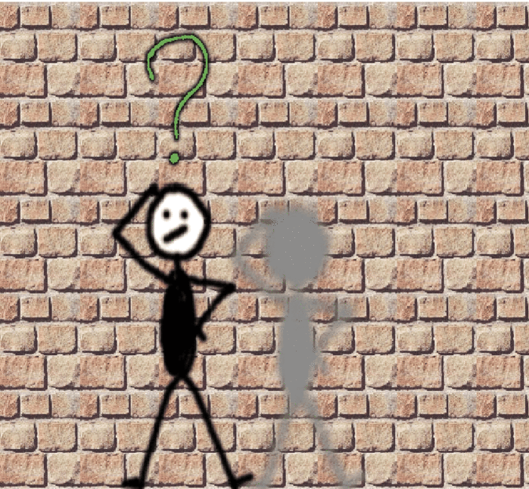

1. По ходу выполнения проекта мне было интересно…

2. В процессе выполнения задания у меня возникали сложности с …

3. При выполнении заданий мне помогали …

4. При работе в группе я …

5. В этом проекте я узнал …

6. В этом проекте я научился …

7. В проекте я бы изменил …

